Федеральное государственное бюджетное образовательное учреждение

высшего профессионального образования

«Московский государственный технический университет имени Н.Э. Баумана»

(МГТУ им. Н.Э. Баумана)

Факультет: Информатика и системы управления

Кафедра: Теоретическая информатика и компьютерные технологии

Модуль №2

«Введение в CV на примере реализации задачи Key point detection на C++ и Python»

**по курсу: «Языки и методы программирования»**

Выполнил:

Студент группы ИУ9-22Б

Марченко А.И.

Проверил:

Посевин Д. П.

**Цель работы.**

Знакомство с возможностями языка С++ и Python для реализации задач машинного зрения.  
**Условия задачи**

Реализовать на C++ (см. п. 2.1.) и Python (см. п. 2.2.) под любую ОС по желанию студента следующие задачи:

3.1. Распознавание координат точек кисти со снимков получаемых с камеры, координаты точек выводятся списком в консоль в формате JSON.

3.2. Распознавание координат точек тела со снимков получаемых с камеры, координаты точек выводятся списком в консоль в формате JSON.

3.3. Сравнить скорость работы алгоритма распознавания кисти руки выполненного на C++ со скоростью распознавания выполненного на Python. В отчете привести сравнение скоростей.

3.4. Сравнить скорость распознавания кисти руки алгоритмом выполненным на языке Python в этом Модуле со скоростью алгоритма распознавания кисти руки на базе Mediapipe выполненным на языке Python в предыдущем Модуле №1. В отчете привести сравнение скоростей.

3.5. Сделать выводы.

**ВЫВОД ПО ДАННОЙ РАБОТЕ:  
OpenCV в Python работает быстрее из-за большей проработанности и оптимизированности библиотек, в частности mediapipe. Однако очевидно, что при грамотной настройке библиотек и процессов построения зависимостей, С++ в такой сложной кодовой структуре должен в несколько раз превосходить по скорости Python**

**Пример вывода**:

Точки руки:

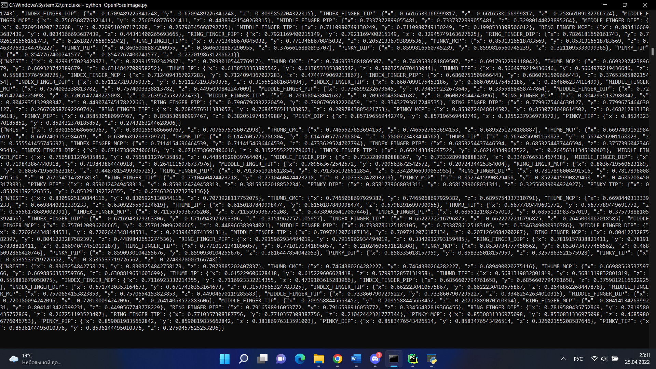

Сама рука:

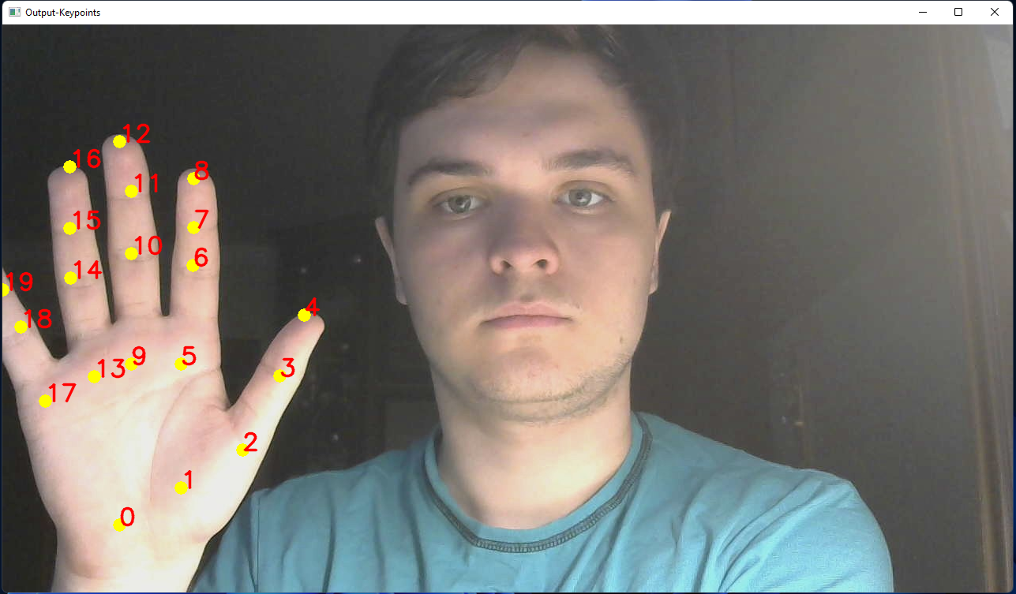

Вывод точек тела(видео):

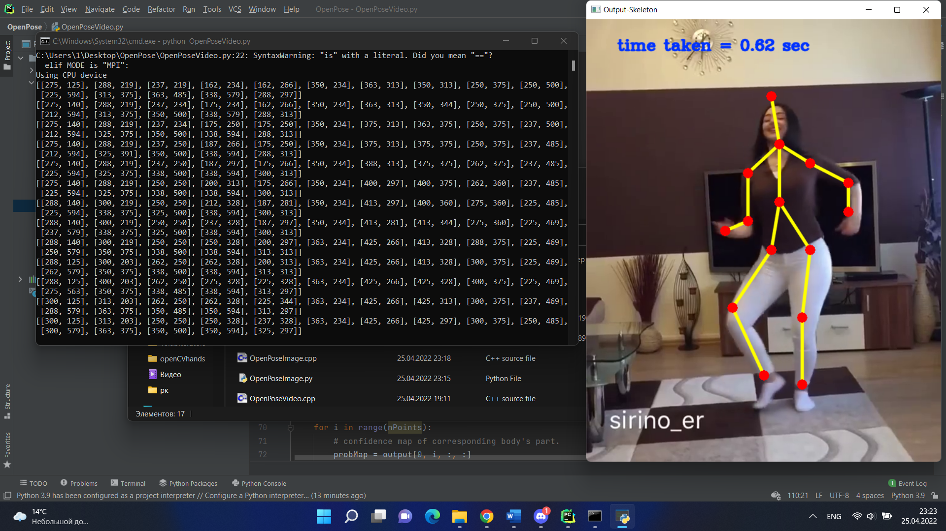

Сами точки(json):  
  
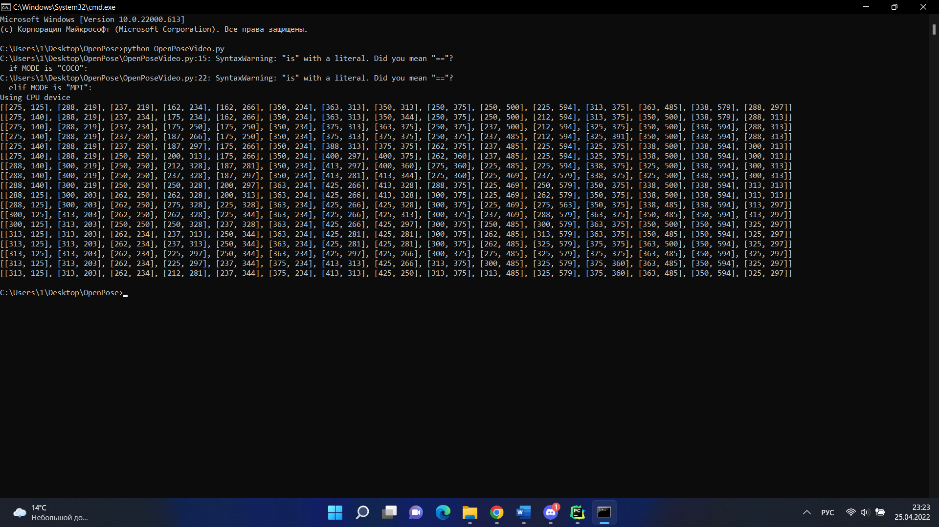

Код Python (тело):

